Configuración de Base de Datos

Versión: 1.1

Proyecto: Parking Soft

# Tabla de contenido

Tabla de contenido 2

Información general 3

Objetivo 3

Control de versiones 3

Introducción 3

Bases de datos relacionales 3

Sistemas Gestores de Base de Datos 3

MySQL 4

Qué es MySQL 4

Guía de Instalación 4

Guía de configuración inicial 8

# Información general

## Objetivo

El objetivo de este documento es el de brindar al usuario en primera instancia, una introducción a lo que es una base de datos y un sistema gestor de base de datos (SGBD) De igual manera una guía básica de instalación y configuración inicial de MySQL en, el SGBD del que haremos uso para manejar la base de datos del sistema Parking Soft. Además de ello, también proporcionar la configuración y creación de la base de datos a usar junto con el sistema.

## Control de versiones

|  |  |  |  |
| --- | --- | --- | --- |
| ***Versión*** | ***Descripción*** | ***Fecha*** | ***Responsable*** |
| 1.0 | Redacción inicial e introducción | 16/11/21 | Alexis Tocto |
| 1.1 | Introducción e instalación de MySQL | 22/11/21 | Alexis Tocto |

# Introducción

## Bases de datos relacionales

Las bases de datos relacionales son una colección de elementos de datos organizados en un conjunto de tablas formalmente descritas, desde donde se puede acceder a los datos o volver a montarlos de muchas maneras diferentes sin tener que reorganizar las tablas de la base.

La interfaz estándar de programa de usuario y aplicación a una base de datos relacional, es el Lenguaje de Consultas Estructuradas (SQL). Los comandos SQL se utilizan tanto para consultas interactivas como para obtener información de una base de datos relacional y la recopilación de datos para informes.

Las bases de datos relacionales se basan en la organización de la información en partes pequeñas que se integran mediante identificadores; a diferencia de las bases de datos no relacionales que, como su nombre lo indica, no tienen un identificador que sirva para relacionar dos o más conjuntos de datos. Además, son más robustas, es decir, tienen mayor capacidad de almacenamiento, y son menos vulnerables ante fallas, estas son sus principales características.

## Sistemas Gestores de Base de Datos

Un sistema gestor de base de datos (SGBD), o también llamado DBMS por sus siglas en inglés, es un software que se utiliza para acceder, extraer y administrar datos almacenados en una fuente o base de datos, los usuarios accedan a esta información usando herramientas específicas de consulta y generalmente se accede a los datos mediante lenguajes de consulta como lo es SQL (Structured Query Language).

En pocas palabras, un SGBD controla cualquier operación ejecutada por el usuario contra la Base de Datos. Para desarrollar esta función, es se requieren de herramientas específicas, como sistemas de búsqueda y de generación de informes, así como distintas aplicaciones. Además de ello, los SGBD también permiten:

* Que las interacciones con cualquier base de datos gestionada puedan desarrollarse siempre separadamente a los programas o aplicaciones que los gestionan.
* La manipulación de bases de datos, garantizando su seguridad, integridad y consistencia.
* La definición de bases de datos a diferentes niveles de abstracción.

Es importante saber que un SGBD y una base de datos no son lo mismo, una base de datos está conformada de solo los mismos datos en forma estructurada y el SGBD es una herramienta o elemento para materializar la base de datos y su estructura.

# MySQL

## Qué es MySQL

MySQL es un motor de gestión de bases de datos SQL de código abierto con lo cual sus funciones y características pueden ser cada día más escalables.

MySQL se cuenta junto a Oracle y Microsoft SQL Server entre los sistemas de gestión de bases de datos relacionales más populares a escala mundial. El software desarrollado en 1994 por la empresa MySQL AB cuenta hoy en día con el patrocinio de Oracle Corporation y se comercializa bajo un sistema de licencias dual. Asimismo, además de la edición Enterprise propietaria, Oracle ofrece una versión de código abierto con una licencia GPL. Esta licencia dual ofrece a las empresas la posibilidad de desarrollar aplicaciones propias basándose en MySQL sin tener que someterlas a la licencia de código abierto.

## Guía de Instalación

1. Nos dirigimos a la página oficial de MySQL, más precisamente en la página de descarga de la comunidad donde podremos descargar MySQL Community para Windows en el siguiente enlace: <https://dev.mysql.com/downloads/installer/>, una vez en la página, clickeamos la opción que menos peso tiene.

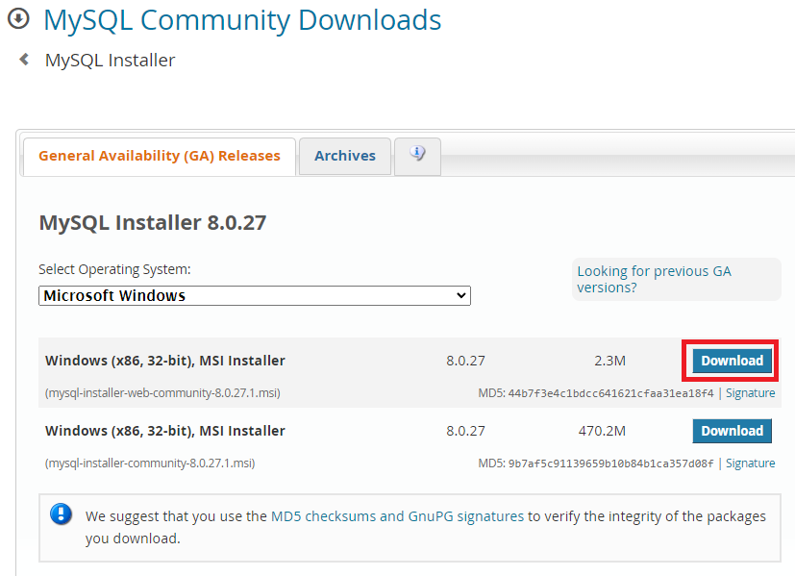

1. En todas las páginas de descarga de productos de MySQL se nos va a pedir si queremos entrar o registrarnos en una cuenta Oracle. Ninguna de ellas es necesaria, ya que más abajo se nos ofrece un enlace para empezar la descarga

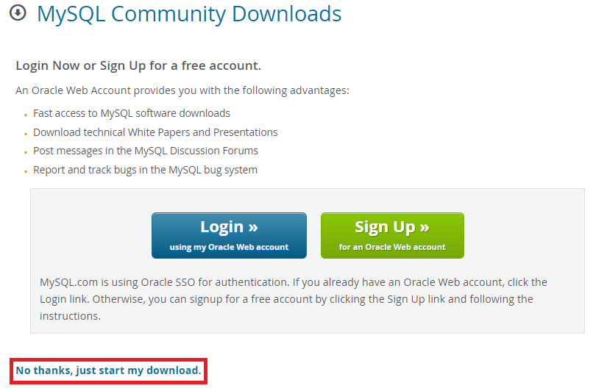

1. Una vez descargado el archivo clickeamos en él y tras un momento se nos abrirá la una ventana en donde elegiremos la opción “Custom”

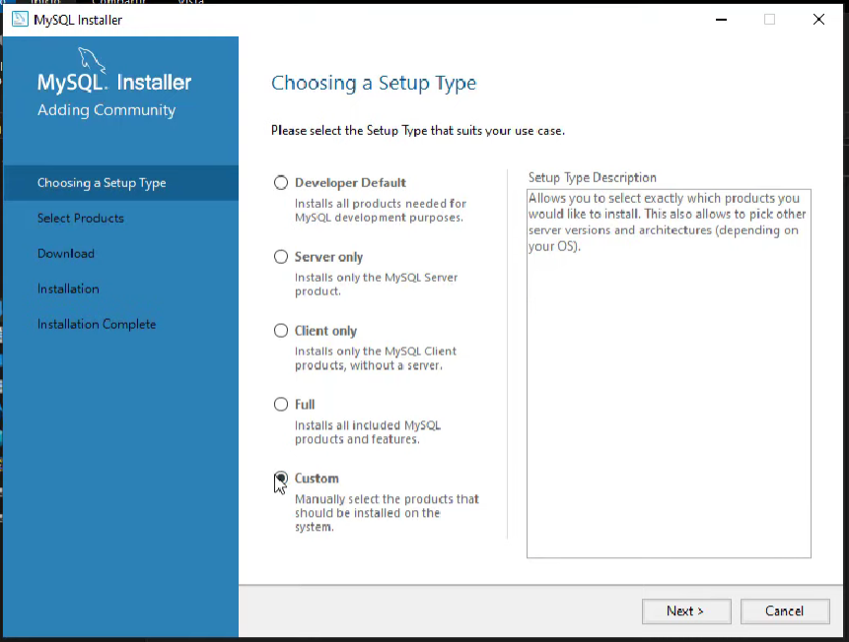

1. Seleccionamos los siguientes productos: MySQL Server, WorkBench y Shell; una vez hecho le damos a siguiente

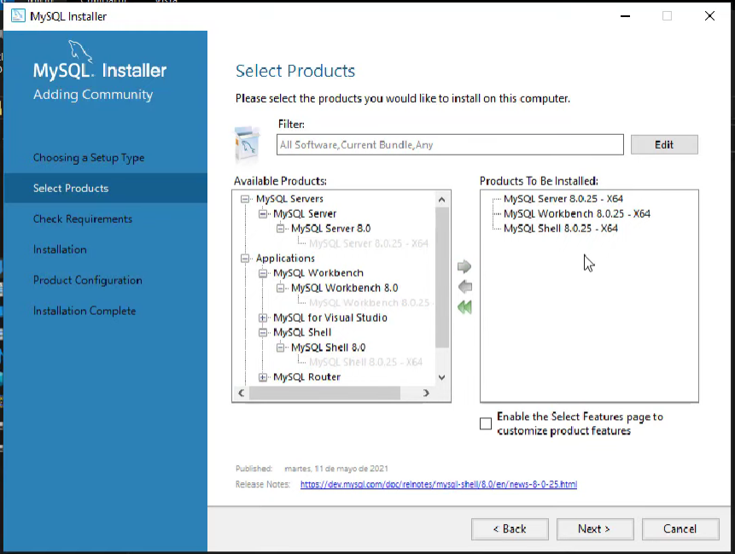

1. El instalador comprobará los requisitos del software sistema, ofreciéndonos la posibilidad de descargar e instalar las dependencias que se necesitan de forma automática,

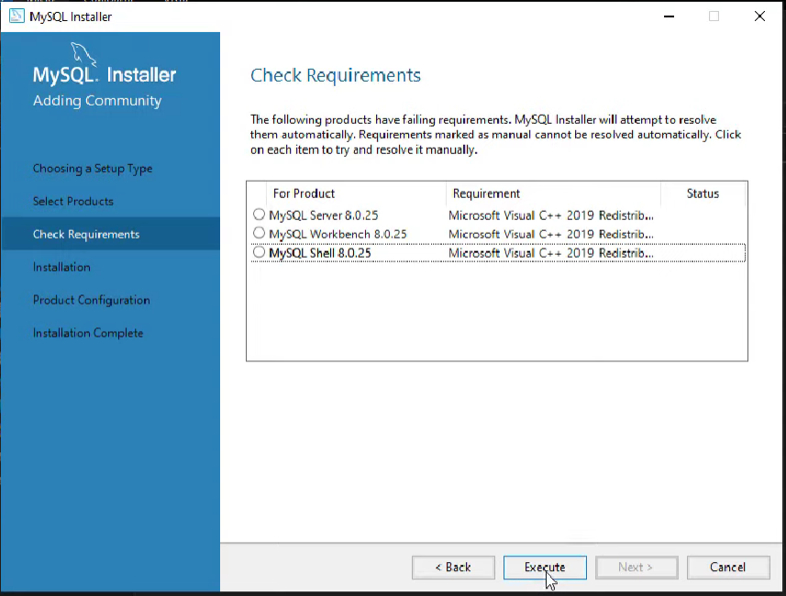

1. En caso de que se cumplan con todos los requerimientos se nos dirigirá a la pantalla de instalación en donde le clickearemos al botón “Execute” para empezar con la descarga de cada uno de estos productos

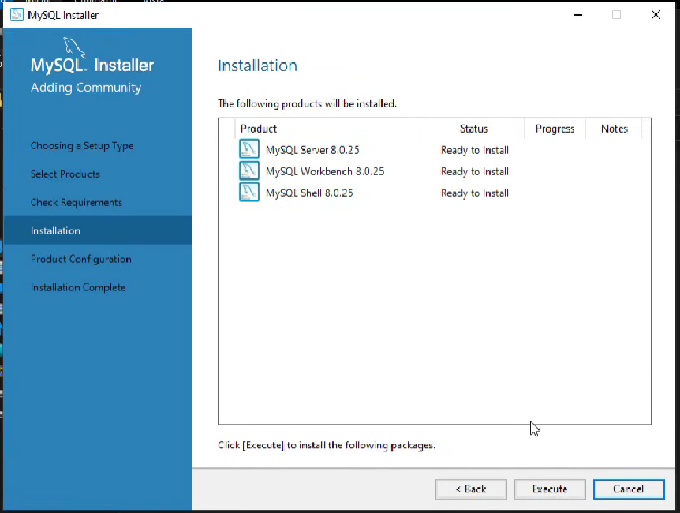

## Guía de configuración inicial

1. Una vez terminada la instalación, el propio instalador nos ofrecerá configurar el gestor, colocamos los valores tal como se observa en la siguiente imagen y luego le damos al botón siguiente.

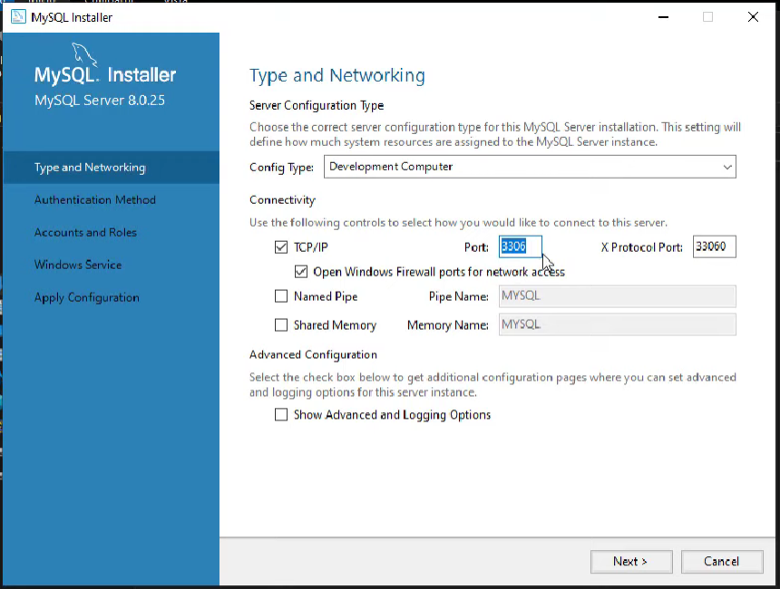

1. En el método de autenticación, marcamos la casilla recomendada y luego siguiente

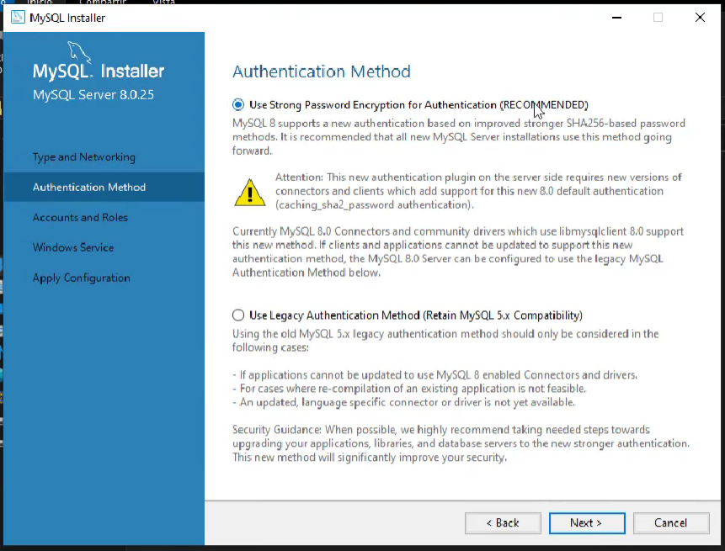

1. Luego nos pedirá crear una contraseña para el usuario principal “root” con rol de administrador, una vez hecho le damos a siguiente.

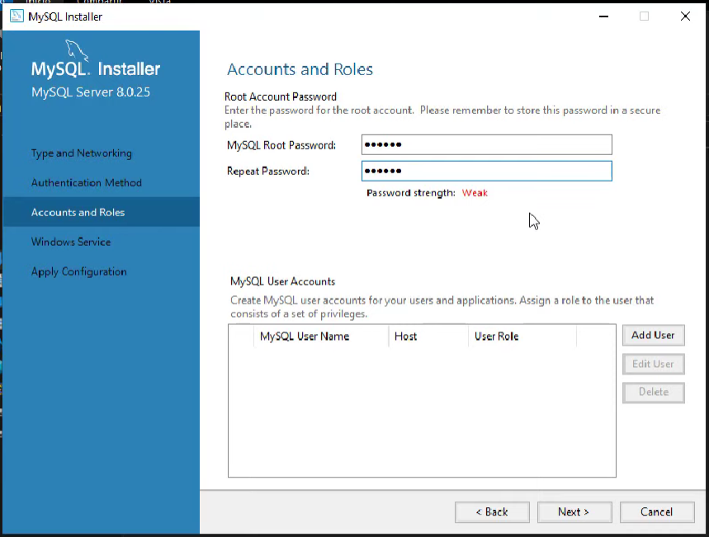

1. En la siguiente ventana se nos pedirá configurar MySQL Server como un servicio de Windows, de manera que podamos correr la base de datos, configuramos los valores a como se ve en la siguiente imagen y le damos click en siguiente.

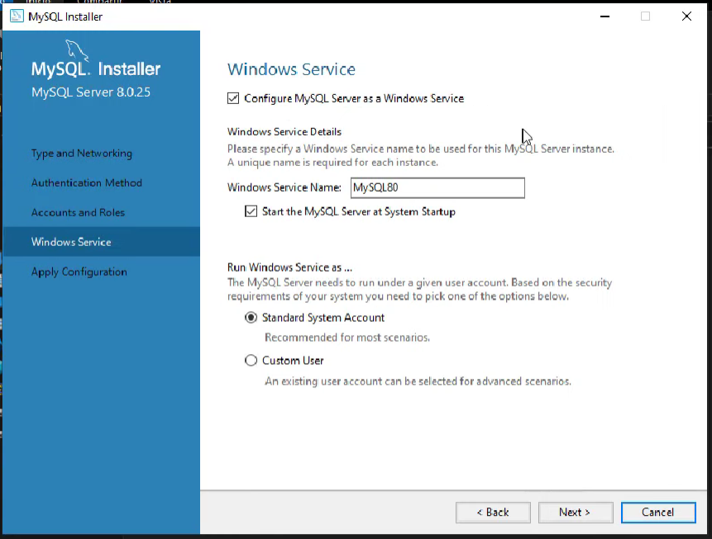

1. Una vez hecho todo lo anterior solo nos queda aplicar la configuración y darle al botón “Execute”, el proceso puede tardar un poco.

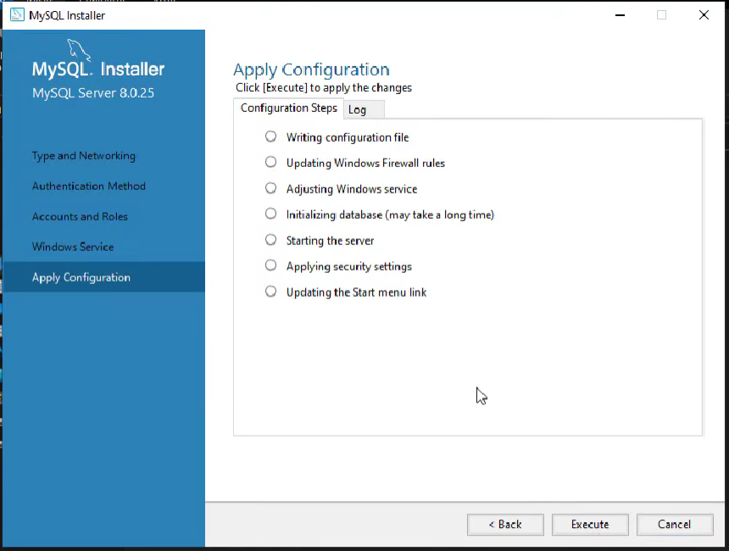

1. Una vez aplicada la configuración le damos a siguiente y se nos abrirá la siguiente imagen: Marcamos la primera casilla para abrir la mesa de trabajo de MySQL y le damos al botón finalizar

